- OBJETIVO

Administrar los procesos de operación y supervisar el mantenimiento preventivo y correctivo de cada vehículo del Parque Automotor al servicio del Ministerio de Comercio, Industria y Turismo.

- ALCANCE

Inicia con la inspección del Parque Automotor y la actualización de las Hojas de Vida Legales y Mecánicas, y finaliza con la gestión de siniestros a vehículos. Este procedimiento aplica al Parque Automotor del Ministerio de Comercio, Industria y Turismo.

- DEFINICIONES Y SIGLAS

AVALÚO: Un avalúo es la estimación del valor comercial de un inmueble o artículo reflejado en cifras monetarias por medio de un dictamen técnico imparcial, a través de sus características físicas, de uso, de investigación y el análisis de mercado, tomando en cuenta las condiciones físicas y urbanas del inmueble.

CONTROL A LOS MANTENIMIENTOS AL PARQUE AUTOMOTOR: Información de manejo del Grupo Parque Automotor referente al mantenimiento correctivo y/o preventivo que aplica a los vehículos que son propiedad del Ministerio de Comercio, Industria y Turismo, en donde se consigna año a año fecha, tipo de mantenimiento (correctivo ó preventivo), costos respectivos y kilometraje que reporta el vehículo en el momento de ingresar a mantenimiento.

DEPRECIACIÓN: La depreciación es el mecanismo mediante el cual se reconoce el desgaste que sufre un bien por el uso que se haga de él. Cuando un activo es utilizado para generar ingresos, este sufre un desgaste normal durante su vida útil que el final lo lleva a ser inutilizable. El ingreso generado por el activo usado, se le debe incorporar el gasto, correspondiente desgaste que ese activo ha sufrido para poder generar el ingreso, puesto que como según señala un elemental principio económico, no puede haber ingreso sin haber incurrido en un gasto, y el desgaste de un activo por su uso, es uno de los gastos que al final permiten generar un determinado ingreso.

HOJA DE VIDA DEL VEHICULO: Conjunto de documentos ordenados que resumen la historia legal y técnica del bien automotor.

MANTENIMIENTO CORRECTIVO: Mantenimiento ejecutado después del reconocimiento de una avería, y destinado a devolver al elemento a unas condiciones que pueda desarrollar una función requerida.

MANTENIMIENTO PREVENTIVO: Es una actividad programada de inspecciones, tanto de funcionamiento como de seguridad, ajustes, reparaciones, análisis, limpieza, lubricación, calibración, que deben llevarse a cabo en forma periódica en base a un plan establecido. El propósito es preveer averías o desperfectos en su estado inicial y corregirlas para mantener la instalación en completa operación a los niveles y eficiencia óptimos.

PARQUE AUTOMOTOR: Conjunto de vehículos destinados al transporte de los servidores del Ministerio.

RAEES: Aparatos eléctricos y electrónicos cuyos materiales, componentes, consumibles y subconjuntos proceden tanto de usos domésticos como de usos profesionales, a partir del momento en que pasan a ser residuos.

REVISIÓN TÉCNICO MECÁNICA: Procedimiento de carácter obligatorio, contemplado en el Código de Tránsito de Colombia, que consiste en una revisión efectuada periódicamente a los vehículos con el fin de mejorar su funcionamiento y disminuir el impacto ambiental que puedan generar.

SERVICIOS TERCERIZADOS: Todos los servicios que la entidad contrata con un tercero para su ejecución.

SINIESTRO: Daño, avería, destrucción fortuita o pérdida importante que sufren las personas o bienes materiales, a causa de un accidente, catástrofe, o evento imprevisto y del que resulta una reclamación bajo un contrato de seguro y del que habrá de responder el asegurador en función de las garantías prestadas por la póliza y la causa del mismo.

- GENERALIDADES

4.1 REQUISITOS LEGALES:

Decreto 1225 de 2012: Artículo 7. Protección de personas en virtud del cargo. Son personas objeto de protección en virtud del cargo: Presidente de la República de Colombia y su núcleo familiar. Vicepresidente de la República de Colombia y su núcleo familiar. Los Ministros del Despacho.

Articulo 10 Parágrafo 1 que señala: ".En los demás casos de personas protegidas en razón del cargo, las medidas asignadas podrán extenderse hasta por tres (3) meses más de manera inmediata, después de que el funcionario cese en el ejercicio de sus funciones, sin que medie evaluación del riesgo, término que podrá prorrogarse ´por una sola vez hasta por el mismo periodo."

Decreto 1068 del 2015 que señala en su ARTÍCULO 2.8.4.6.6. "Asignación de vehículos. Se podrán asignar vehículos de uso oficial con cargo a los recursos del Tesoro Público exclusivamente a los siguientes servidores: Presidente de la República, Altos Comisionados, Ministros Consejeros Presidenciales, secretarios y consejeros del Departamento Administrativo de la Presidencia de la República, ministros del despacho, viceministros, secretarios generales y directores de ministerios; directores, subdirectores, secretarios generales y jefes de unidad de departamentos administrativos y funcionarios que en estos últimos, de acuerdo con sus normas orgánicas, tengan rango de directores de ministerio; embajadores y cónsules generales de Colombia con rango de embajador; superintendentes, superintendentes delegados, y secretarios generales de superintendencias; directores y subdirectores, presidentes y vicepresidentes de establecimientos públicos, unidades administrativas especiales y empresas industriales y comerciales del Estado, así como a los secretarios generales de dichas entidades; rectores, vicerrectores y secretarios generales de entes universitarios autónomos del nivel nacional; senadores de la República y representantes a la Cámara, y secretarios generales de estas corporaciones; magistrados de las altas cortes (Corte Constitucional, Corte Suprema de Justicia, Consejo de Estado, Consejo Superior de la Judicatura, Consejo Nacional Electoral); Contralor General de la República, Vicecontralor y Secretario General de la Contraloría General de la República; Procurador General de la Nación, Viceprocurador, Secretario General de la Procuraduría General de la Nación; Defensor del Pueblo y Secretario General de la Defensoría del Pueblo; Registrador Nacional del Estado Civil y secretario general de la Registraduría Nacional del Estado Civil; Fiscal General de la Nación, Vicefiscal y Secretario General de la Fiscalía General de la Nación y generales de la República; al Defensor del Contribuyente y Usuario Aduanero de la Unidad Administrativa Especial Dirección de Impuestos y Aduanas Nacionales."

Resolución No. 2137 de 2019 "Por la Cual se Establece Grupos internos de trabajo en la Secretaria General y se dictan otras disposiciones"

Resolución 2547 del 23 de septiembre de 2008: Por la cual se fija el tope de suministro de combustible para los vehículos asignados a los Directores Técnicos del Ministerio de Comercio, Industria y Turismo.
4.2 REQUISITOS MÍNIMOS QUE DEBE CUMPLIR EL REGISTRO DE OPERACIÓN Y MANTENIMIENTO VEHICULAR: EL PARQUE AUTOMOTOR DEL MINCIT CUENTA CON UNA PÓLIZA COLECTIVA DE AUTOMÓVILES.

DEPRECIACION: Administrativa aplica el cálculo de depreciación al parque automotor de la entidad y envía la información al Grupo Contabilidad para que este Grupo registre el respectivo valor en los Estados Financieros.

GESTIÓN AMBIENTAL: El Grupo Administrativa, en apoyo a las actividades lideradas por el Equipo de Asuntos Ambientales tendientes a desarrollar una gestión enfocada a prevenir la contaminación, el ahorro y el uso eficiente de los recursos naturales y el control de los aspectos ambientales inherentes a las actividades del Ministerio de Comercio, Industria y Turismo, debe garantizar que las actividades a su cargo se desarrollen en concordancia con lo establecido en el Programa de Control de Emisiones Atmosféricas y el Programa de Gestión Integral de Residuos Sólidos.
En cumplimiento del Programa Control de Emisiones Atmosféricas, el Equipo de Trabajo Parque Automotor debe registrar la información y datos solicitados en los formatos DE-FM-035 "Seguimiento al Consumo de Combustible" y DE-FM-036 " Seguimiento a la Revisión Tecnicomecánica" y enviarlo trimestralmente mediante correo electrónico al profesional responsable en el tema ambiental designado por Secretaría General.
En cumplimiento al Programa Gestión Integral de Residuos Sólidos y a fin de propender por la gestión posconsumo, el Equipo de Trabajo Parque Automotor debe registrar los residuos generados como resultado de las actividades de mantenimiento del parque automotor que sean considerados como residuos peligrosos en el "Formato de Residuos Peligrosos y RAEES" GR-FM-014 y entregarlo trimestralmente mediante correo electrónico al profesional responsable.

4.3 RIESGOS

- Los riesgos del proceso se encuentran documentados en la matriz de riesgos institucionales.

- Los controles aplicables a cada riesgo se relacionan en las actividades descritas en los documentos y se identifican por medio del código del control.

- DIAGRAMA DE FLUJO
(A continuación se visualiza de manera gráfica y secuencial las actividades descritas en el numeral 6)

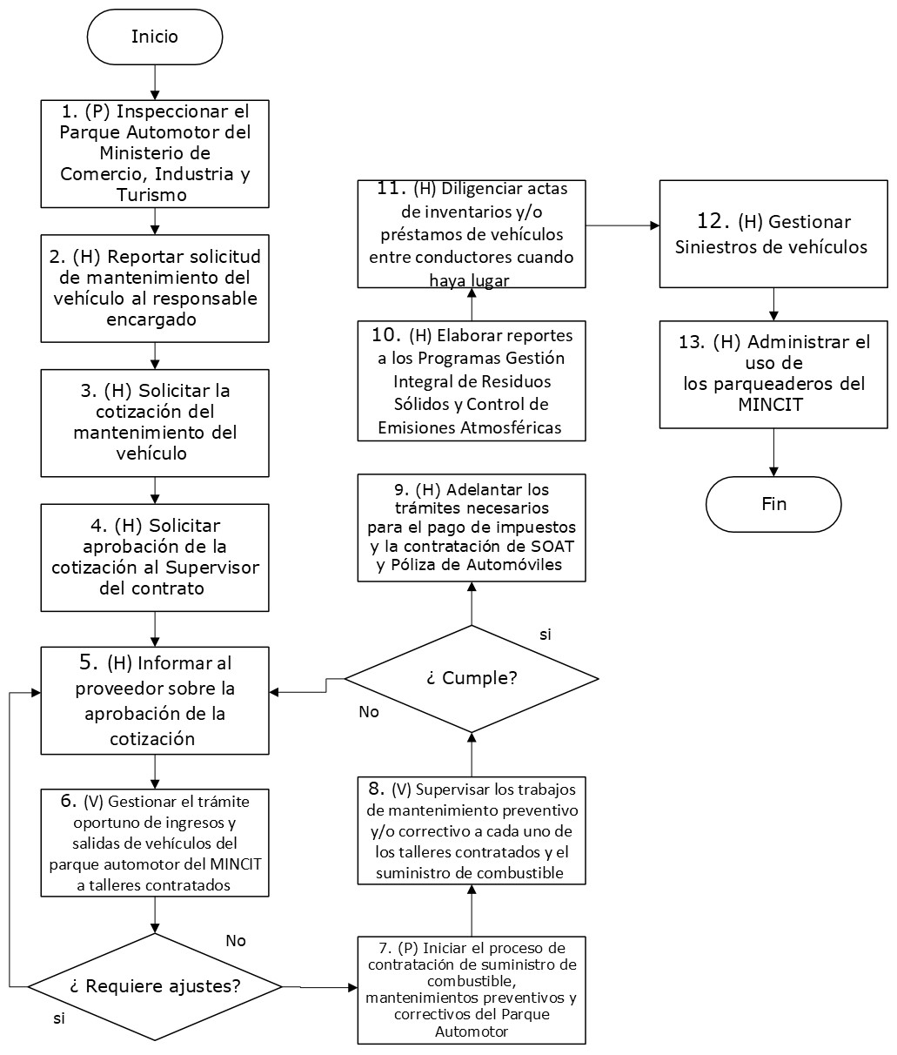

- DESCRIPCIÓN DE ACTIVIDADES
(A continuación se detallan las actividades graficadas en el numeral 5)

No. | ACTIVIDAD | RESPONSABLE(S) | DESCRIPCIÓN | EVIDENCIA
1 | (P) Inspeccionar el Parque Automotor del Ministerio de Comercio, Industria y Turismo | Conductor mecánico. | Realizar la inspección preoperacional vehicular en forma diaria.  Nota: adicional se lleva el control de la asignación de los vehículos en las diferentes dependencias del mincit  Tiempo: Cada vez que se requiera. | GR-FM-015 Pre-inspección diaria  GR-FM-016 Inspección parque automotor  GR-FM-017 Preoperacional Vehicular
2 | (H) Reportar solicitud de mantenimiento del vehículo al responsable encargado | Conductor mecánico. | Enviar por correo electrónico el formato de solicitud de mantenimiento del vehículo.  Tiempo: Cada vez que se requiera | GR-FM-018 Solicitud de Mantenimiento de vehículo
3 | (H) Solicitar la cotización del mantenimiento del vehículo | Responsable asignado. | Solicitar la cotización del mantenimiento del vehículo al taller contratado.  Tiempo: Cada vez que se requiera | Correo electrónico
4 | (H) Solicitar aprobación de la cotización al Supervisor del contrato | Responsable asignado. | Solicitar aprobación de la cotización enviada por el taller.  Tiempo: Cada vez que se requiera  Control GR-R1 | Correo electrónico
5 | (H) Informar al proveedor sobre la aprobación de la cotización | Responsable asignado. | Informar al proveedor sobre la aprobación de la cotización de mantenimiento y el proveedor procede a realizar el mantenimiento del vehículo.  Tiempo: Cada vez que se requiera | Memorando
6 | (V) Gestionar el trámite oportuno de ingresos y salidas de vehículos del parque automotor del MINCIT a talleres contratados | Responsable asignado. | Coordinar con el proveedor la prestación del servicio. El conductor verificar la realización del mantenimiento, realizando la prueba de ruta del vehículo.  Nota: Actualizar la Hoja de Vida del Vehículo, en el que se realizó el mantenimiento preventivo, correctivo o de diagnóstico.  Tiempo: Cada vez que se requiera | Oficio  Hoja de vida del vehículo, Aplicativo Parque Automotor
7 | (P) Iniciar el proceso de contratación de suministro de combustible, mantenimientos preventivos y correctivos del Parque Automotor | Responsable asignado. | Elaborar los estudios de mercado y criterios de selección con base en el Acuerdo Marco de Colombia compra eficiente y elaborar los estudios previos para la respectiva contratación.  Tiempo: Cada vez que se requiera | Correo electrónico, archivos PDF o archivos en Excel.
8 | (V) Supervisar los trabajos de mantenimiento preventivo y/o correctivo a cada uno de los talleres contratados y el suministro de combustible | Responsable asignado. | Realizar la verificación de los servicios facturados frente a las órdenes de mantenimiento generadas en el mes. Se sube el informe a la plataforma de contratistas y demás documentos que se requieran para el pago.  Tiempo: Cada vez que se requiera | Informe de Supervisión, factura y parafiscales
9 | (H) Adelantar los trámites necesarios para el pago de impuestos y la contratación de SOAT y Póliza de Automóviles | Responsable asignado. | Adelantar los trámites para esta actividad la cuales serán:  Coordinar con la aseguradora el pago del SOAT y Seguros todo riesgo.  Descargar impuestos, y solicitar CDP y RP para radicar en la Central de Cuentas para el pago.  Tiempo: Cada vez que se requiera | Comunicaciones internas y externas (PDF, Correos electrónico) Hoja de vida del vehículo. Aplicativo Parque Automotor. Módulo Gestión de Pagos
10 | (H) Elaborar reportes a los Programas Gestión Integral de Residuos Sólidos y Control de Emisiones Atmosféricas | Responsable asignado. | Diligenciar los formatos:  GR-FM-014 "Gestión de Residuos Peligrosos y RAEES".  Tiempo: Trimestral.  GR-FM-074 "Seguimiento al Consumo de Combustible".  Tiempo: Mensual  GR-FM-075 " Seguimiento a la Revisión Técnico-mecánica" y enviarlo al Equipo de Asuntos Ambientales  Tiempo: Una vez al año. | GR-FM-014 "Gestión de Residuos Peligrosos y RAEES"  GR-FM-074 "Seguimiento al Consumo de Combustible" GR-FM-075 " Seguimiento a la Revisión Técnico-mecánica"
11 | (H) Diligenciar actas de inventarios y/o préstamos de vehículos entre conductores cuando haya lugar | Conductor mecánico | Diligenciar al momento de cambiar de vehículo, en razón de préstamo, terminación de contrato, traslado de área, vacaciones y actualización de inventario del vehículo.  Tiempo: Cada vez que se requiera | GR-FM-020 Inventario Periódico de vehículos  Acta de inventario o préstamo Aplicativo Parque Automotor
12 | (H) Gestionar Siniestros de vehículos | Conductor mecánico, Responsable asignado. | Presentar informe de modo, tiempo y lugar de los hechos al Grupo Administrativa.  El responsable encargado verifica e informa a los Corredores de Seguros.  Tiempo: Cada vez que se requiera | Informe - Correos electrónicos Comunicaciones internas y externas (PDF, Correos electrónico)
13 | (H) Administrar el uso de los parqueaderos del MINCIT | Responsable asignado. | Administrar el uso de los parqueaderos y autorizar el ingreso de vehículos de visitantes al MiNCIT.  Tiempo: Cada vez que se requiera. | No aplica

- FORMATOS DEL PROCEDIMIENTO

No. | CODIGO | NOMBRE DEL FORMATO
1 | No Aplica | Hoja de Vida Mecánica del Vehículo
2 | No Aplica | Hoja de Vida Legal del Vehículo
3 | GR-FM-014 | Gestión de residuos peligrosos y RAEES
4 | GR-FM-015 | Preinspección diaria
5 | GR-FM-016 | Inspección parque automotor
6 | GR-FM-017 | Revisión preoperacional vehicular
7 | GR-FM-018 | Solicitud mantenimiento de vehículo
8 | GR-FM-019 | Inventario periodo de vehículos
9 | GR-FM-074 | Seguimiento al consumo de combustible
10 | GR-FM-075 | Seguimiento a la revisión técnicomecánica

- HISTORIAL DE CAMBIOS

FECHA | VERSIÓN | DESCRIPCIÓN DEL CAMBIO
12/06/2026 | 0 | Primera versión del documento para el nuevo Mapa de procesos.  Código anterior: GR-PR-014.V10.  Se realizan actualizaciones en todas las actividades y se incluye la actividad 13. Se agregan formatos en la columna de evidencias.

- FLUJO DE APROBACIÓN

ELABORÓ |  | APOYO OAPS |  | REVISÓ |  | APROBÓ
Nombre: | Andrea Carolina Vergara | Nombre: | Jefferson López | Nombre: | Yeison Rolando Valderrama | Nombre: | Yeison Rolando Valderrama
Cargo: | Contratista | Cargo: | Profesional Especializado | Cargo: | Coordinador Grupo Administrativa | Cargo: | Coordinador Grupo Administrativa

